МИНИСТЕРСТВО ОБРАЗОВАНИЯ И НАУКИ РЕСПУБЛИКИ БЕЛАРУСЬ
БЕЛОРУССКИЙ НАЦИОНАЛЬНЫЙ ТЕХНИЧЕСКИЙ УНИВЕРСИТЕТ

Факультет информационных технологий и робототехники (ФИТР)

Кафедра программного обеспечения вычислительной техники
и автоматизированных систем

О Т Ч Е Т

ПО ЛАБОРАТОРНЫМ РАБОТАМ

по курсу:
" РАЗРАБОТКА ПРИЛОЖЕНИЙ В ВИЗУАЛЬНЫХ СРЕДАХ "

Выполнила: | студентка гр.10702119, Навоева А.С.
Проверил: | Гурский Н.Н.

Минск – 2020

Цель лабораторной работы: Научиться подключать инструментальную панель, изучить основные свойства и типы кнопок и использование их для управления вычислительным процессом
Задание. Разработать программу, в которой предусмотреть управление вычислительным процессом с помощью кнопок, расположенных на инструментальной панели. Задание использовать из лабораторной работы №8.
Результат выполнения задания:
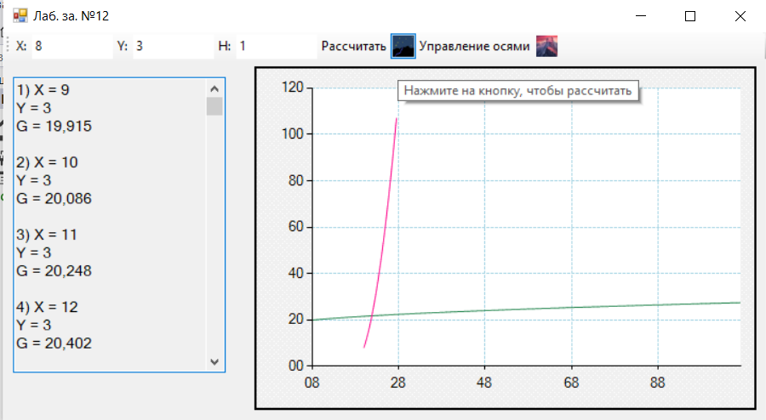
Исходный код программы:
using System;
using System.Drawing;
using System.Windows.Forms;
using System.Collections.Generic;
using System.Windows.Forms.DataVisualization.Charting;
using System.ComponentModel;
using System.Data;
using System.Linq;
using System.Text;
using System.Threading.Tasks;
using System.ComponentModel;

namespace Lab_12
{
public partial class Form1 : Form
{
public Form1()
{
InitializeComponent();
chart1.ChartAreas[0].AxisY.MajorGrid.LineColor = Color.LightBlue;
chart1.ChartAreas[0].AxisX.MajorGrid.LineColor = Color.LightBlue;

chart1.ChartAreas[0].AxisY.MajorGrid.LineDashStyle = System.Windows.Forms.DataVisualization.Charting.ChartDashStyle.Dash;
chart1.ChartAreas[0].AxisX.MajorGrid.LineDashStyle = System.Windows.Forms.DataVisualization.Charting.ChartDashStyle.Dash;
}

private void toolStripButton1_Click(object sender, EventArgs e)
{
bool check_data = (String.IsNullOrEmpty(toolStripTextBox1.Text)

|| String.IsNullOrEmpty(toolStripTextBox2.Text)

|| String.IsNullOrEmpty(toolStripTextBox3.Text));

if (!check_data)

{

double x = Convert.ToDouble(toolStripTextBox1.Text);

double y = Convert.ToDouble(toolStripTextBox2.Text);

double h = Convert.ToDouble(toolStripTextBox3.Text);

chart1.Series[0].Points.Clear();

chart1.Series[0].ChartType = System.Windows.Forms.DataVisualization.Charting.SeriesChartType.Spline;
List<double> X2 = new List<double>();
List<double> Y2 = new List<double>();
try
{
String msg = "";
int count = 0;

const int N = 100;
for (int i = 0; i < N; i++)
{
double answer = 2 / Math.Exp(x) + Math.Exp(y) + Math.Sqrt(x) - 3;
X2.Add(x);
Y2.Add(answer);
chart1.Series[0].Points.AddXY(x, answer);
x += h;

msg = (count + 1) + ") X = " + x + Environment.NewLine + "Y = " + y + Environment.NewLine
+ "G = "
+ Math.Round((answer),3) + Environment.NewLine + Environment.NewLine;
textBox4.Text += msg;
count++;
}
Series s1 = new Series("SMO");
s1.ChartType = System.Windows.Forms.DataVisualization.Charting.SeriesChartType.Spline;
s1.Color = Color.DeepPink;
s1.Points.DataBindXY(Y2, X2);
chart1.Series.Add(s1);
chart1.ChartAreas[0].AxisX.LabelStyle.Format = "{0,#}";
chart1.ChartAreas[0].AxisY.LabelStyle.Format = "{0,#}";
}
catch (FormatException)
{
MessageBox.Show("It is not a number!", "Error!");
}
}

else

{

MessageBox.Show("Not all data!!!");

}

}

private void toolStripButton2_Click(object sender, EventArgs e)
{
if (chart1.ChartAreas[0].AxisX.MajorGrid.Enabled == false || chart1.ChartAreas[0].AxisY.MajorGrid.Enabled == false)
{
chart1.ChartAreas[0].AxisX.MajorGrid.Enabled = true;
chart1.ChartAreas[0].AxisY.MajorGrid.Enabled = true;
}
else
{
chart1.ChartAreas[0].AxisX.MajorGrid.Enabled = false;
chart1.ChartAreas[0].AxisY.MajorGrid.Enabled = false;
}

}

private void toolStripLabel4_Click(object sender, EventArgs e)
{

}
}
}

Вывод: в данной лабораторной работе была изучена инструментальная панель, со всеми её свойствами и событиями. Для закрепления полученных знаний было реализовано приложение с ToolStrip.

